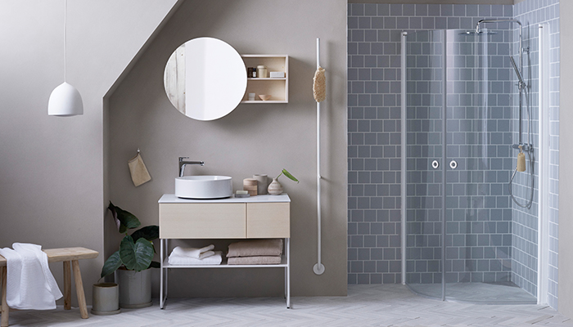

Personligare badrum när INR och Aspen blir Iconic Nordic Rooms

I april går två av Nordens ledande badrumsleverantörer – INR och Aspen – ihop under ett gemensamt varumärke: INR – Iconic Nordic Rooms. Sammanslagningen kommer leda till många glada nyheter för alla dem som söker smart, personlig och innovativ nordisk badrumsdesign i framkant.

Det första resultatet av fusionen blir nya spännande produktlanseringar i form av möbelserien AIR och handdukstorken BOW.
– Vi kommer lansera fler nyheter under året och jobba mer strategiskt med innovation för att verkligen ligga i framkant och ha möjlighet att erbjuda det som inredningsintresserade vill ha i morgon. Samtidigt kommer vi göra det mycket lättare att matcha ytor och färger i badrummet så att en vit detalj på duschprofiler har samma nyans som ett skåp eller en handdukstork, säger Björn Ulfberg, VD för INR.
Lanseringen av INR – Iconic Nordic Rooms är den 3 april, något som kommer att synas i butiker och i sociala medier. Den nya gemensamma webbsidan inr.se, som lanseras i slutet av april, kommer att ge dig möjlighet att förverkliga din personliga badrumsstil.
– Vår uppgift är att skapa rätt förutsättningar genom smarta, innovativa lösningar designade efter hur olika människor vill börja sin dag. Vi tror helhjärtat på att du som person får bäst utgångspunkt i en skön miljö som speglar vem just du är, säger Björn Ulfberg och fortsätter:
– Med ett nytt och spännande varumärke och ett förnyat sortiment kommer vi få ännu bättre möjligheter att erbjuda smart och personlig nordisk badrumsdesign i framkant.

Klicka på länken för att läsa och beställa hem Iconic Nordic Rooms nya katalog.

För frågor och ytterligare information kontakta:
Björn Ulfberg, VD
Mail. bjorn.ulfberg@inrnordic.com
Tel. +46 733 889 333

